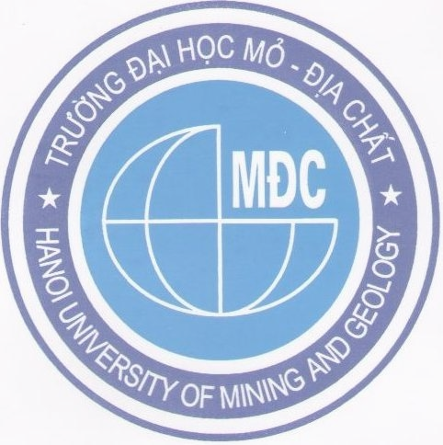  BỘ GIÁO DỤC VÀ ĐÀO TẠO  TRƯỜNG ĐẠI HỌC MỎ - ĐỊA CHẤT  Số: 807 /MĐC-HCTH | CỘNG HOÀ XÃ HỘI CHỦ NGHĨA VIỆT NAM  Độc lập - Tự do - Hạnh phúc  Hà Nội, ngày 09 tháng 8 năm 2012

THÔNG BÁO CỦA HIỆU TRƯỞNG

Về việc thực hiện kế hoạch công tác tháng 8/2012

Kính gửi: Các đơn vị trong trường.

Hội nghị giao ban định kỳ công tác tháng của Nhà trường diễn ra vào 14^{h}00 ngày 07/8/2012, dưới sự chủ trì của PGS.TS Trần Đình Kiên, Hiệu trưởng, Bí thư Đảng ủy Nhà trường nhằm đánh giá việc thực hiện nghị quyết của Đảng uỷ, kế hoạch tháng 7/2012 của Ban Giám hiệu và đề ra các trọng tâm công tác tháng 8/2012.

Hiệu trưởng Trường Đại học Mỏ-Địa chất thông báo đến các đơn vị những nội dung chính sau đây:

I . Đánh giá việc thực hiện kế hoạch tháng 7 năm 2012.
1.1. Về công tác đào tạo:
a. Đào tạo Đại học:
- Hoàn thành công tác coi thi, chấm thi tuyển sinh 2012.
- Tổ chức học hè (học lại, thi lại cho K54, 55, 56).
- Tính khối lượng, vượt giờ năm học 2011-2012.
- In bằng tốt nghiệp K52 và K53 Kinh tế, Cao đẳng, Liên thông.
b. Đào tạo Sau đại học:
- Hoàn thiện hồ sơ, thủ tục thi tuyển sinh sau đại học đợt 2.
- Tổ chức cho 02 NCS bảo vệ luận án cấp Trường.
c. Hệ VLVH::
- Thanh toán các hợp đồng đào tạo ở các cơ sở liên kết đào tạo.
- Chuẩn bị công tác tuyển sinh đợt 2/2012.
- Triển khai ứng dụng CNTT vào quản lý đào tạo hệ VLVH.
1.2. Về công tác Khoa học - Công nghệ:
- Triển khai thực hiện các đề tài KHCN 2012.
- Đôn đốc việc chuyển đổi các Trung tâm, Công ty theo Nghị định 115/NĐ-CP và Nghị định 80/NĐ-CP.
- Xuất bản tạp chí KHKT số 38.
1.3. Về công tác TCCB:
- Triển khai công tác thi tuyển CBVC năm 2012 (tiếp nhận hồ sơ, kiểm tra và chuyển các đơn vị sơ tuyển).
- Triển khai công tác phong học hàm GS, PGS theo kế hoạch của Bộ.
1.4. Các công tác khác:
- Hoàn thành công tác thi đua năm học cấp Trường (LĐTT, CSTĐ cơ sở).
- Lập các báo cáo kế hoạch ngân sách, báo cáo thực hiện nhiệm vụ năm học, báo cáo thực hiện Chỉ thị 296/CT-TTg của Thủ tướng Chính phủ.
- Chuẩn bị nội dung cho Tuần lễ công dân sinh viên.
- Hoàn thiện KTX sinh viên Lào và các hạng mục công trình khu B, triển khai dự án PTN Địa chất.
- Đoàn Thanh niên tổ chức tốt mùa hè thanh niên tình nguyện. Công đoàn tổ chức nghỉ hè cho CBVC an toàn và thuận lợi.

II. Trọng tâm công tác tháng 8 năm 2012.
2.1. Về công tác đào tạo:
a. Đào tạo Đại học:
- Xét tuyển K57 và thông báo trúng tuyển cho thí sinh.
- Triển khai công tác giảng dạy và học tập học kỳ I năm học 2012-2013.
- Phát bằng tốt nghiệp cho K52, K53 Kinh tế.
- Hoàn thành tính khối lượng giảng dạy năm học 2011-2012.
b. Đào tạo Sau đại học:
- Bảo vệ LATS cấp Trường cho 01 NCS.
- Tiếp tục công tác chuẩn bị cho tuyển sinh SĐH đợt 2/2012.
- Tổ chức học tập cho các lớp cao học và giao đề tài luận văn tốt nghiệp cho K23.
- Chỉnh sửa Quy chế đào tạo Tiến sĩ, Thạc sĩ.
c. Hệ VLVH:
- Chuẩn bị tuyển sinh đợt 2/2012 tại các điểm đào tạo (tiếp nhận và xử lý hồ sơ)
- Hoàn thành việc ứng dụng CNTT vào công tác quản lý đào tạo hệ VLVH.
2.2. Về công tác Khoa học - Công nghệ:
- Tiếp tục công tác chuẩn bị cho Hội nghị Khoa học Trường.
- Chuẩn bị các điều kiện cho 2 Hội thảo quốc tế về KHKT Mỏ và Dầu khí.
- Tiếp tục thực hiện các đề tài KHCN 2012.
- Biên tập tạp chí KHKT số 39.
2.3. Về công tác TCCB:
- Tiếp tục công tác tuyển dụng 2012.
- Tiếp tục công tác phong học hàm GS, PGS năm 2012.
- Hoàn chỉnh Quy định về Tổ chức - Quản lý trong Trường và chuyển cho các đơn vị góp ý.
- Bổ nhiệm cán bộ lãnh đạo một số đơn vị hết nhiệm kỳ.

2.4. Các công tác khác:
- Tổ chức Tuần công dân sinh viên.
- Xét thi đua khen thưởng bậc cao và báo cáo Bộ.
- Khai giảng năm học mới 2012-2013, tổng kết, khen thưởng việc thực hiện Chỉ thị 296/CT-TTg và phát động thi đua thực hiện các chỉ tiêu năm học mới.
- Tiếp tục thực hiện các chương trình xây dựng cơ bản.
Nhận được thông báo này, các đơn vị tổ chức triển khai thực hiện các phần việc có liên quan đến chức năng, nhiệm vụ của mình, đồng thời báo cáo kết quả lên BGH trước ngày 31/8/2012 (về phòng Hành chính - Tổng hợp).

Nơi nhận:  - Như trên;  - BGH (để chỉ đạo);  - Lưu: HCTH, website Trường. | HIỆU TRƯỞNG  (đã ký)  PGS.TS Trần Đình Kiên

